ICS
点击此处添加中国标准文献分类号
备案号：

DB15
内蒙古自治区地方标准
DB ××/T ××××—××××

商品条码
畜肉追溯编码与条码表示

×××× - ×× - ××发布
×××× - ×× - ××实施
内蒙古自治区质量技术监督局 发布

目 次
前言 II
1 范围 1
2 规范性引用文件 1
3 术语和定义 1
4 应用模式 3
5 编码原则 3
6 编码对象 3
7 信息标识 4
8 畜肉贸易单元追溯码编码规则 4
附录A（资料性附录） 由单个源实体组成的畜肉追溯码编码示例 6
附录B（资料性附录） 由多个源实体组成的畜肉追溯码编码规格 7

前 言
本标准参照国际物品编码协会（EAN）与美国统一代码委员会（UCC）联合制定的《EAN·UCC通用规范》，并结合我区实际情况进行制定。
本标准由内蒙古自治区标准化院提出。
本标准由内蒙古自治区质量技术监督局归口。
本标准由内蒙古自治区标准化院、内蒙古自治区科学技术信息研究所负责起草。
本标准主要起草人：朱隗明、高安社、温永春、顾海涛、王旭。
本标准的附录A、附录B为资料性附录。

商品条码 畜肉追溯编码与条码表示
- 范围
本标准规定了畜肉追溯码的术语和定义、应用模式、编码原则、编码对象、信息标识，以及编码对象中畜肉追溯客体（畜肉贸易单元）追溯码编码规则等。
本标准适用于畜肉生产、加工、仓储、物流标识与数据的自动采集。
- 规范性引用文件
下列文件对于本文件的应用是必不可少的。凡是注日期的引用文件，仅注日期的版本适用于本文件。凡是不注日期的引用文件，其最新版本（包括所有的修改单）适用于本文件。
GB 12904 商品条码 零售商品编码与条码表示
GB/T 12905 条码术语
GB/T 15425 EAN·UCC系统128条码
GB/T 16830 商品条码 储运包装商品的编码与条码表示
GB/T 16986 商品条码 应用标识符
GB/T 18127 商品条码 物流单元编码与条码表示
GB/T 22005 饲料和食品链的可追溯性 体系设计与实施的通用原则和基本要求
GB/Z 25008 饲料和食品链的可追溯性 体系设计与实施指南
- 术语和定义
GB/T 12905确定的以及下列术语和定义适用于本标准。

追溯 traceability
通过记录标识的方法回溯某个实体来源、用途、位置和历史的能力。

追溯单元traceable unit
需要对其来源、用途和位置的相关信息进行记录和追溯的单个产品或同一批次产品。

追溯码 trace number
标识追溯单元的唯一编码。

批号 batch number
具有追踪责任的制造商（追踪贸易项目的责任方）认为与该贸易项目有关的数据信息。批号数据信息可涉及贸易项目本身或其所包含的项目，如是一个产品组号、班次号、机器号、时间或内部的产品代码等。

追溯精度 tracing precision
在追溯过程中，精度是识别一个特定的产品或一批产品的决定值。

内部追溯 internal tracing
指一个组织在自身业务操作范围内对追溯单元进行跟踪和（或）溯源的行为，针对一个组织内部各环节间的联系。

外部追溯 external tracing
追溯单元从一个组织转变到另一个组织时进行跟踪和（或）溯源的行为，是供应链上组织之间的协作行为。

贸易项目 trade item
从原材料直至最终用户可具有预先定义特征的任意一项产品或服务，对于这些产品和服务，在供应链过程中有获取预先定义信息的需求，并且可以在任意一点进行定价、订购或开具发票。

全球贸易项目标识代码 Global Trade Item Number(GTIN)
在世界范围内贸易项目(3.3)的唯一标识代码，其结构常用的为14位数字。

应用标识符application identifier(AI)
标识数据含义与格式的字符。

应用标识符字符串 element string of application identifier
由应用标识符（3.5）和数据组成的单元数据串。

源实体参考代码 source entity reference code
源实体参考代码是贸易项目的一个属性，用于跟踪贸易项目的最初来源。
- 应用模式
  - 采用UCC/EAN-128条码的编码规则，并符合GB/T 15425的要求。
  - 编码用于畜肉追溯过程中的包装、仓储、物流等环节。
- 编码原则
  - 基本原则
以信息系统为基础，每一环节的编码只标识当前环节的信息，并以此为基础在信息系统中展开前向的追溯关联和后向的跟踪关联。供应链的可追溯性应包括内部追溯和外部追溯，涉及追溯单元的物流与信息流之间的关联，所有追溯参与方应实现内部和外部追溯。
  - 唯一性原则
一个畜肉追溯单元对应一个编码，一个编码只唯一表示一个追溯单元。
  - 开放性原则
包括通用性、全局性和可扩展性。采用GS1系统，保证编码在开放的环境中使用，以便于供应链各参与方（贸易项目相关方）无障碍的加入，并在全国乃至全球范围内具有可追溯性。
  - 实用性原则

追溯单元由供应链各参与方自行决定，不同的追溯单元决定了不同的追溯成本。参与方可根据自己的需求来选择追溯精度。
- 编码对象
  - 畜肉追溯主体
畜肉提供者。
供应链的参与方既是供应链上一参与方的畜肉接收者，又是下一参与方的畜肉提供者。畜肉的生产者和各级加工者都可能是畜肉提供者和接收者。
  - 畜肉追溯客体
    - 构成
根据在供应链中流通级别的不同，畜肉追溯客体可分为：畜肉贸易单元、畜肉装运单元和畜肉物流单元。
    - 畜肉贸易单元
      - 分为通过POS销售和不通过POS销售贸易单元两类。通过POS销售的贸易单元即零售贸易项目，如消费单元；不通过POS销售的贸易单元即非零售贸易项目，如纸箱、包装袋等。
      - 追溯的基本信息：贸易单元编码、贸易单元批号。
    - 畜肉物流单元
      - 属于企业内部的管理单元，畜肉物流单元追溯码只用于企业内部的追溯。
      - 追溯的基本信息：物流单元编码、物流单元内贸易项目编码、物流单元内贸易项目批号。
- 物流单元是指为需要通过供应链进行管理的运输和/或储运而设立的任何组成单元（一个物流单元可以包含其他物流单元，也可以包含一个或多个贸易单元），如装畜肉的一个托盘。
- 本标准中的物流单元编码针对由同类贸易单元组合而成的物流单元来编码。
    - 畜肉装运单元
      - 属于物流企业内部的管理单元，由此产生的装运单元追溯码也只用于物流企业内部的追溯。
      - 追溯的基本信息：装运代码、装运单元内物流单元编码。
      - 畜肉装运单元是装运级别的畜肉单位，可以是一个或多个物流单元。如一辆货车或10个托盘等。
- 信息标识
  - 畜肉的标识信息应以标签、标记或标注等标识载体来表示。标识载体必须保留或贴在畜肉上，直到该畜肉被消费或被新的标识替代为止。
  - 数据载体采用条码方式。
- 畜肉贸易单元追溯码编码规则
  - 由单个源实体组成的贸易单元追溯码编码规则
    - 产品的属性信息（如产品提供者、批号、生产日期等）由UCC/EAN-128条码符号标识，见GB/T 15425。追溯码由GTIN+源实体参考代码+批号（生产日期+系列号）的组合构成。
    - 附加信息代码与相应的应用标识符AI一起使用，应用标识符决定属性信息的编码结构，见GB/T 16986。
    - 追溯数据编码结构见表1，示例见附录A。
- 畜肉贸易单元追溯码数据编码结构
AI | GTIN |  |  |  | AI |  | AI
应用标识符 | 指示符 | 厂商识别代码 | 项目代码 | 校验码 | 应用标识符 | 源实体  参考代码 | 应用标识符 | 批号
 |  |  |  |  |  |  |  | 生产  日期 | 系列号
01 | N1 | N2N3N4N5N6N7N8  N2N3N4N5N6N7N8N9  N2N3N4N5N6N7N8N9N10  N2N3N4N5N6N7N8N9N10N11 | N9N10N11N12N13  N10N11N12N13  N11N12N13  N12N13 | N14 | 251 | N15N16N17N18  N19N20N21N22 | 10 | N23N24N25N26N27N28 | N29N30  N31N32
- AI为应用标识符。
- GTIN为全球贸易项目代码。
- 应用标识符（01）对应的编码数据的含义为全球贸易项目代码（GTIN）；应用标识符（251）对应的编码数据的含义为贸易项目的源实体参考代码；应用标识符（10）对应的编码数据的含义为产品批号。
- GTIN中厂商识别代码由中国物品编码中心统一分配，以确保畜肉供应链参与方在全国乃至全球范围内的唯一性。项目代码由畜肉供应链参与方自行分配。
- N1为包装指示符，用于指示物流单元的不同包装级别，取值范围为1-9，其中1～8用于定量储运包装商品，9用于变量储运包装商品。
- N14，校验位生成符合GB/T 15425的规定。
- 源实体参考代码为牲畜活体代码，为8位数字字符，不足8位时前面补零组成序列号。
- 批号为10位数字字符包括产品的生产日期和系列号，生产日期为6位数字字符YY MM DD，YY为年的后2位，MM为月，DD为日，系列号为4位数字字符由制造商分配，不足4位时前面补零组成系列号。
  - 由多个源实体组成的贸易单元编码规则
    - 产品的属性信息（如产品提供者、批号、生产日期等）由UCC/EAN-128条码符号标识，见GB/T 15425。追溯码由GTIN +生产日期+批号的组合构成。
    - 附加信息代码与相应的应用标识符AI一起使用，应用标识符决定属性信息的编码结构，见GB/T 16986。
    - 追溯数据编码结构见表2，示例见附录B。
- 畜肉贸易单元追溯码数据编码结构
AI | GTIN |  |  |  | AI |  | AI
应用标识符 | 指  示  符 | 厂商识别代码 | 项目代码 | 检验码 | 应用标识符 | 生产  日期 | 应用标识符 | 批号
01 | N1 | N2N3N4N5N6N7N8  N2N3N4N5N6N7N8N9 N2N3N4N5N6N7N8N9N10  N2N3N4N5N6N7N8N9N10N11 | N9N10N11N12N13  N10N11N12N13  N11N12N13  N12N13 | N14 | 11 | N15N16  N16N17  N18N19 | 10 | N20N21N22 N23N24N25 N26N27
- 生产日期为6位数字字符YY MM DD，YY为年的后2位，MM为月，DD为日。
- 批号为8位字母数字字符，由企业内部自行编制，应包含屠宰批次代码（屠宰批次应详细记录畜禽种类、数量、活体代码等相关信息）和产品系列号。
- 其它参数见8.1.3中表1。

- （资料性附录）
由单个源实体组成的畜肉追溯码编码示例
  - 以某畜肉生产企业生产的牛里脊肉为例。其产品追溯码UCC/EAN-128条码符号表示如下图所示：
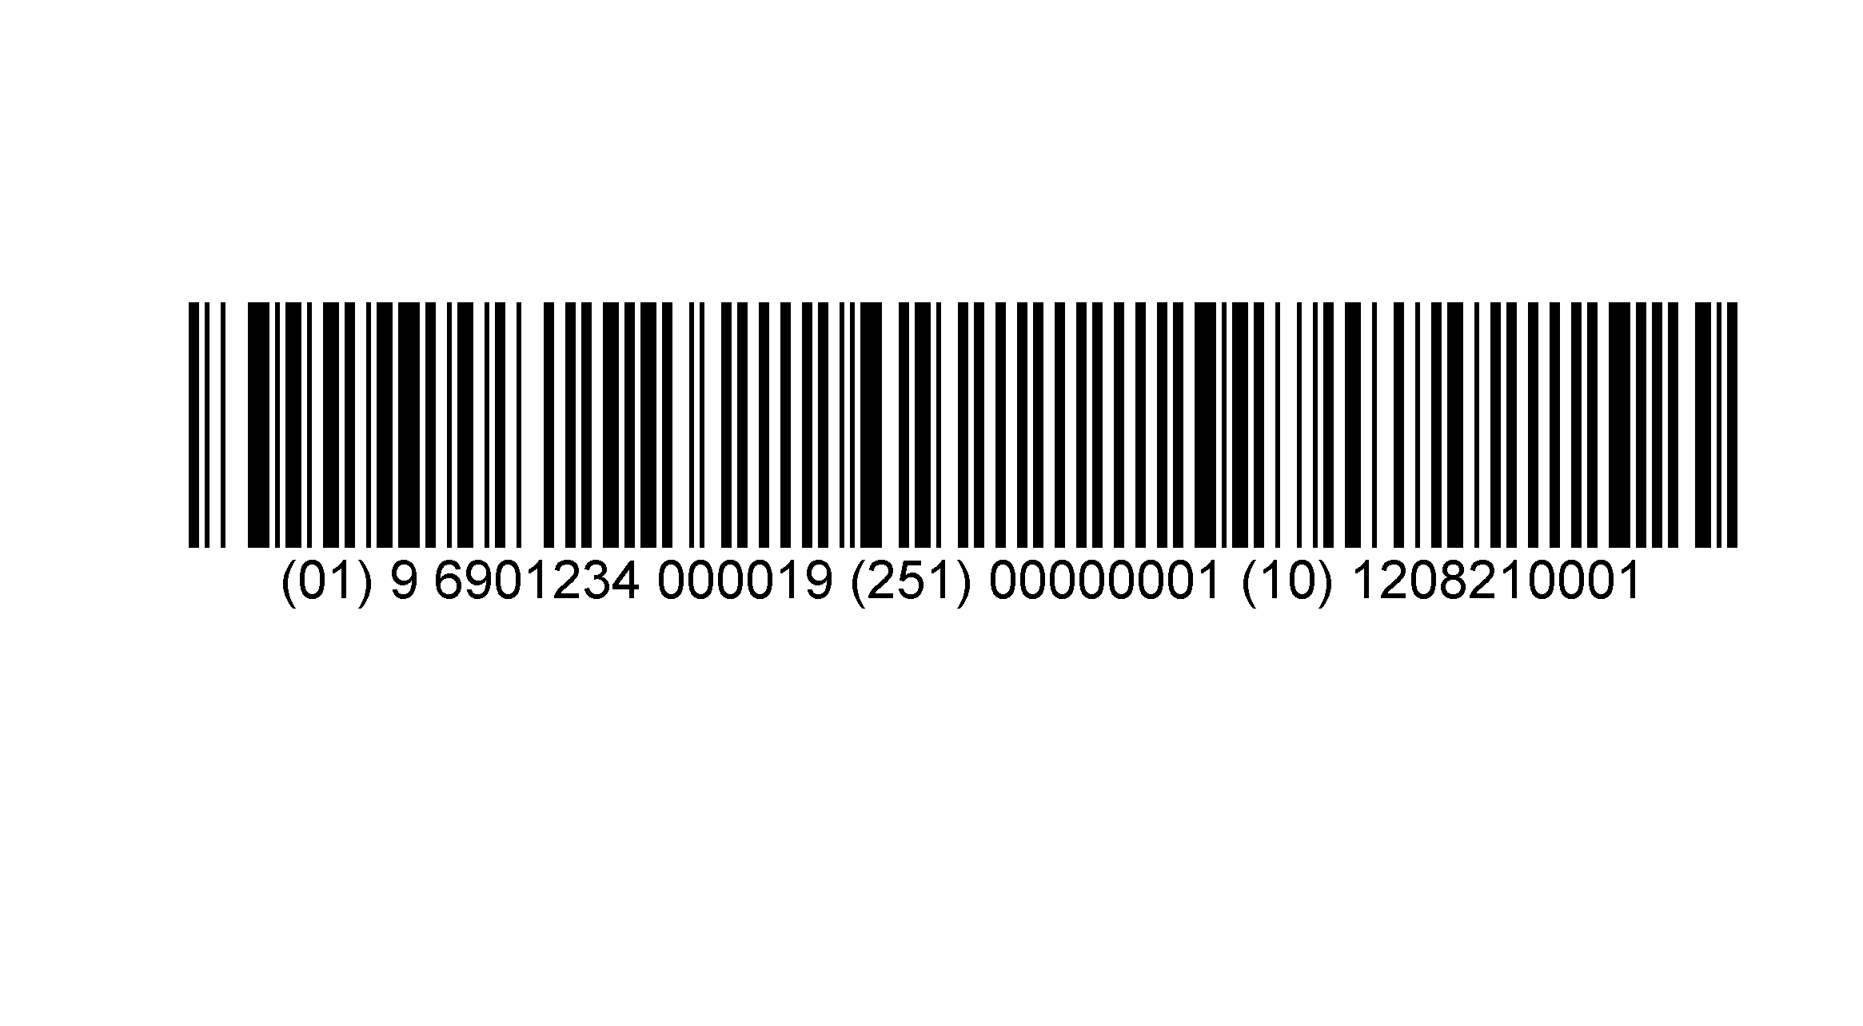
  - 畜肉生产加工企业生产的牛里脊肉示例
  - 图A.1按从左至右顺序的编码数据为：
- （01）：应用标示符；
- 9：牛里脊肉的包装规格为变量；
- 6901234：厂商识别代码由中国物品编码中心分配；
- 00001：商品项目代码这里指牛里脊肉；
- 9：校验码；
- （251）：应用标示符；
- 00000001：肉牛序列号(源实体参考代码)
- （10）：应用标识符；
- 120821：2012年8月21日生产；
- 0001：第0001块肉，即：某畜肉生产加工企业2012年8月21日生产的00000001号牛的第0001块里脊肉。

- （资料性附录）
由多个源实体组成的畜肉追溯码编码规格
  - 以某畜肉生产企业生产的5公斤羊肉卷为例。其产品追溯码UCC/EAN-128条码符号表示如下图所示：
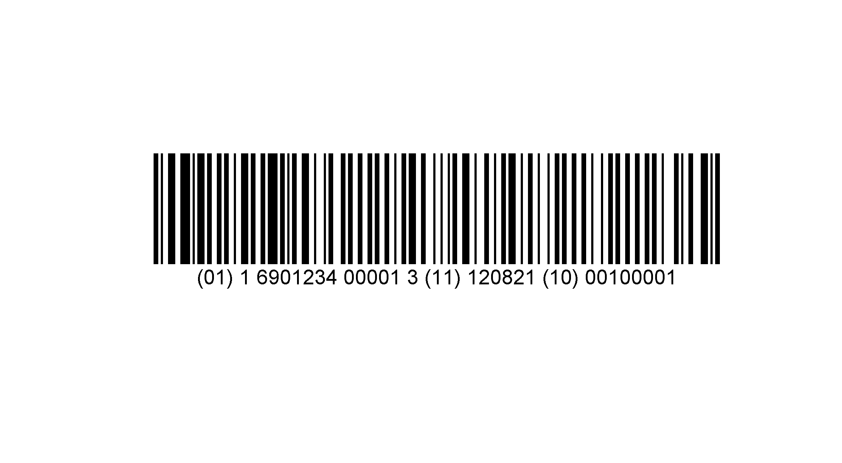
  - 畜肉生产加工企业生产的5公斤装羊肉卷示例
  - 图B.1按从左至右顺序的编码数据为：
- （01）：应用标示符；
- 1：羊肉卷的包装规格为定量；
- 6901234：厂商识别代码由中国物品编码中心分配；
- 00001：商品项目代码这里指5公斤装羊肉卷；
- 3：校验码；
- （11）：应用标示符；
- 120821：2012年8月21日生产；
- （10）：应用标识符；
- 00100001：001表示屠宰批次，00001表示第00001块5公斤羊肉。即：某畜肉产品生产加工企业2012年8月21日生产的001屠宰批次生产的第00001块5公斤装羊肉卷。
_________________________________

